**жсн 821014301820**

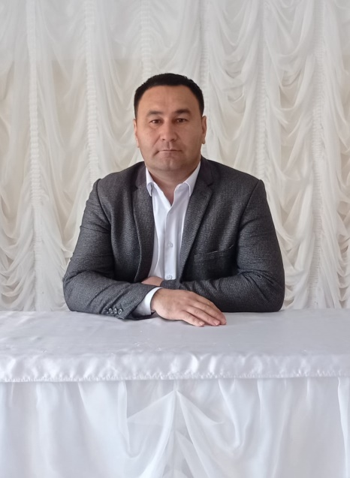

**РАХИМОВ Фарходбек Бекполатович,**

**Али Ақбаев атындағы №101 жалпы орта білім беретін мектебінің тарих және география пәні мұғалімі.**

**Шымкент қаласы**

**ГЕОГРАФИЯ ҒЫЛЫМЫНЫҢ САЛАЛАРЫ**

|  |  |  |  |  |
| --- | --- | --- | --- | --- |
| **Осы сабақта қол жеткізілетін оқу мақсаттары (оқу бағдарламасына сілтеме)** | 8.1.1.1-География ғылымының салаларға бөлінуін графикалық түрде көрсетіп түсіндіреді;  8.1.1.2-География ғылымы салаларындағы маңызды зерттеулерді анықтайды. | | | |
| **Сабақтың мақсаты** | **Барлығы** Саяхатшылар мен зерттеушілердің география ғылымының дамуына қосқан үлесін сипаттайды.  **Көпшілігі** Ұлы географиялық ашылулар мәтінін пайдаланып, кескін картаға саяхатшылардың жүрген жолдарын түсіріп түсіндіре алады.  **Кейбіреуі** Саяхатшылар мен зерттеушілердің жүрген жолдарын жоққа шығару немесе дәлелдеу арқылы еңбектеріне баға береді. | | | |
| **Бағалау критерийі** | География ғылымының дамуына саяхатшылар мен зерттеушілердің қосқан үлестерін анықтап талдай алады.  Географиялық саяхатшылар мен зерттеушілердің жүрген жерлерін картадан анықтай алады.  Ғалымдардың ғылыми-зерттеулеріне баға бере алады. | | | |
| **Сабақтың кезеңі/уақыты** | **Мұғалімнің әрекеті** | **Оқушының әрекеті** | **Бағалау** | **Ресурс-тар** |
| **Басы** | Психологиялық ахуал туғызу. Оқушылар бір-бірене мадақтау сөздерін айтады. (жұпта)  Сандықтағы қиынды қағаздар арқылы 3 топқа бөлінеді.  **1-топ. Саяхатшылар**  **2-топ. Зерттеушілер**  **3-топ. Ғалымдар** | Оқушы өз жұбын табады.  Әдіс арқылы қайталау.  Сұрақ-жауап орындайды. | Қол шапалақ | Слайд 6-7  Дидак-тикалық мате-риалдар №1 |
| **Ортасы** | Жаңа тақырыпты ашу үшін оқушыларға тақтадан сурет көрсетіледі  Оқушыларға топқа талқылауға арналған тақырып бойынша бейнебаян көрсетіледі. Топқа берілген тақырып бойынша дайындалып ерікті оқушыны басқа топқа сұхбаттасуға жібереді сағат тілі бойынша. Соңында жиналған мәліметтермен өз тобының мүшелерімен бөліседі.  **Топта жұмыс (Әр топқа жеке тапсырмалар беріледі):**  **Сәйкестендіру**  **Саяхатшылар:** Ежелгі зерттеушілер туралы ақпаратты тыңдайды. **Тапсырма:** Ежелгі зерттеушілердің сыңарын тауып сәйкестендіру.   |  |  | | --- | --- | | 1.Мысырлықтар | А) бірінші рет «география» ұғымын енгізген | | 2.Эратосфен | В) жылдың ұзақтығын анықтап күн күнтізбесін жасады. | | 3.XV-XVII ғасырлардың ортасында | С) географиялық өзгерістерді ғылыми тілде түсіндіріп, алғаш рет масштабты қолданып карта жасаған. | | 4. Фалес және Анаксимандр | D) Махмұд Қашғари «Дүниежүзінің дөңгелек картасы» атты еңбегінде түркі халықтарының қалаларына және жер бедеріне сипаттама берген. | | 5.Ежелгі грек ғалымы Геродок | Е)Ұлы географиялық ашылулар басталды. |   **Бағалау Дескриптор:**   * Ежелгі зерттеушілер туралы түсінік қалыптастыра алады. * Зерттеушілердің зерттеген аймақтарын анықтайды. * Саяхатшылар мен зерттеушілердің ғылымға қосқан үлестерін талқылайды. * Зерттеушілердің сынарын таба алады.   **Зерттеушілер:** Орыс ғалымдарының зерттеулері туралы тыңдайды. **Тапсырма:** Берілген сурет бойынша орыс зерттеушілердің зерттеген аймақтарын жазады  **Дескриптор:**   * Орыс зерттеушілердің зерттеген аймақтарын анықтайды. * Зерттеушілердің жүріп өткен жерлерін картадан анықтайды. * Саяхатшылардың ғылымға қосқан үлестерін талқылайды.   **Ғалымдар:** География ғылымының дамуына үлес қосқан қазақ зерттеушілері туралы тыңдайды. **Тапсырма:** Ш.Уәлиханов пен Қ.Сәтбаев туралы эссе жазыңыз.  **Дескриптор:**   * Қазақ зерттеушілерінің зерттеген аймақтарын анықтайды. * Эссе бойынша қазақ зерттеушілерінің еңбектерін жазады. * Зерттелген аймақтарының маңыздылығын түсіндіреді.   **Тапсырма:** **Жеке жұмыс.** Оқушылар картадан саяхатшылар мен зерттеушілердің жүрген жерлерін кескін картаға түсіреді.  **Дескриптор:**   * Картада ұлы географиялық ашылулардың жүрген жолдарын анықтайды. * Саяхатшылар мен зерттеушілердің жүріп өткен жерлерінің географиялық нысандарды кескін картаға түсіреді. * Cаяхатшылардың сапарға шығу маңыздылығын түсіндіреді.   Кір жаятын жіпте сабақтағы негізгі ұғымдар ретсіз ілінген.  **Тапсырма:** Ұғымдарды ретімен орналастырып кестені толтырады.  **Негізгі ұғымдар:** Зрттеушілер, саяхатшылар, географиялық қоғам, Қазақстан Республикасының Ұлттық Ғылым Академиясы, География институты, сел.   |  |  | | --- | --- | | Терминдер | Мағынасы | | 1. |  | | 2. |  | | 3. |  | | 4. |  | | 5. |  | | 6. |  |   **Дескриптор:**   * Ұғымдардың мағынасын анықтайды; * Терминдерді түсініп жазады; * Ұғымдарды еске сақтайды. | Слайдта көрсетілген ресурстарды талқылайды.  Видеоролик-тан тақырыпқа сай берілген түсініктерді дамыту арқылы, мәтіндегі тапсырмалар-ды орындау барысында ой өрісін жетілдіру арқылы бәсекелеседі.  Слайдта берілген сұрақ-жауапты орындайды.  Сұрақ-жауап арқылы сұраққа жауап береді, логикалық ойлай білуі мен сыни көзқарасы таныта білу дағдылары қалыптасады. | Смайлик-тер арқылы  ҚБ өзін-өзі бағалау  **ҚБ: «Баспалдақ» әдісі 1.Білімім төмен**  **2.Орташа**  **3.Орташа-дан жоғары**  **4. Жоғары**  **ҚБ**: Мұғалім тарапынан жүретін бағалау «Ауызша мадақтау | Слайдар  Ашық сұрақ-жауап-тар |
| **Үйге тапсырма** | БАҚ-тан тіл туралы мақала оқып,өз пікірін дайындау. |  |  |  |